图像直方图均衡化实验
班级： 21计科4班 姓名：陈昊天

一、实验目的

1、 掌握用python 语言对图像的读写操作；
2、 掌握图像直方图增强（直方图均衡化）算法；
3、 能够分析实验结果对算法进行评估。

二、实验原理

图像直方图均衡化是一种图像增强技术，主要用于改善图像的对比度。该方法的基本思想是将原始图像的灰度值分布通过一定的变换，使得输出图像的灰度值在直方图中更均匀地分布，从而增强图像的整体对比效果，突出图像中的细节信息。

直方图均衡化的步骤包括：

（1）计算图像的直方图：统计图像中每个灰度级别（0-255）出现的频率。

（2）计算累计分布函数CDF：将每个灰度级别的频率累加，得到每个灰度级的累计概率。

（3）归一化CDF并映射像素值：将归一化后的CDF乘以最大灰度值255，再对图像中的每个像素进行灰度值映射，得到新的像素值。

（4）生成增强后的图像：通过映射后的灰度值，重新构建图像，达到增强效果。

该方法对于背景和前景都比较暗或都比较亮的图像尤为有效，可以显著提高图像的视觉效果。

三、实验环境
开发语言：python
下载网址：https://www.anaconda.com/download/success
从以上网址下载anaconda，并安装spyder，安装opencv库
本实验所需要库：Numpy 库、Matplotlib 库和 OpenCV2 库。Numpy 库、CV2库、Math 库、matplotlib 库和 Pandas 库。Numpy 库主要用于对多维数组执行计算，极大地简化了向量和矩阵的操作处理；OpenCV2（OpenCV 是一个基于 BSD 许可(开源)发行的跨平台计算机视觉库）；Matplotlib 是 Python 中最常用的可视化工具之一，可以非常方便地创建海量类型地 2D 图表和一些基本的 3D 图表，绘制图形（线形图，柱状图，直方图，密度图，散布图等等）。skimage 即是 Scikit-Image，是基于 python 脚本语言开发的数字图片处理包
安装库指令：
pip install numpy pip install matplotlib
pip install opencv-python pip install scikit-image

导入库和模块指令：

import cv2
from matplotlib import pyplot as plt import numpy as np
import math
import pandas as pd
from skimage import metrics, draw

四、实验代码与运行结果

实验代码

import cv2
import numpy as np
import matplotlib.pyplot as plt

plt.rcParams['font.sans-serif'] = ['Arial Unicode MS']
plt.rcParams['axes.unicode_minus'] = False

def histogram_equalization(image):
height, width = image.shape
pixel_count = height * width

histogram = np.zeros(256)
for i in range(height):
for j in range(width):
histogram[image[i,j]] += 1

cdf = np.zeros(256)
cdf[0] = histogram[0]
for i in range(1, 256):
cdf[i] = cdf[i-1] + histogram[i]

cdf_normalized = (cdf - cdf.min()) * 255 / (pixel_count - cdf.min())
cdf_normalized = cdf_normalized.astype(np.uint8)

equalized_image = np.zeros((height, width), dtype=np.uint8)
for i in range(height):
for j in range(width):
equalized_image[i,j] = cdf_normalized[image[i,j]]

return equalized_image

def plot_histogram(image, title):
plt.figure(figsize=(8, 4))
plt.hist(image.ravel(), 256, [0, 256])
plt.title(title)
plt.xlabel('像素值')
plt.ylabel('频率')

image = cv2.imread('input.jpg', cv2.IMREAD_GRAYSCALE)

equalized_image = histogram_equalization(image)

plt.figure(figsize=(12, 4))

plt.subplot(121)
plt.imshow(image, cmap='gray')
plt.title('原始图像')
plt.axis('off')

plt.subplot(122)
plt.imshow(equalized_image, cmap='gray')
plt.title('均衡化后的图像')
plt.axis('off')

plot_histogram(image, '原始图像直方图')
plot_histogram(equalized_image, '均衡化后的直方图')

cv2.imwrite('original.jpg', image)
cv2.imwrite('equalized.jpg', equalized_image)

运行结果
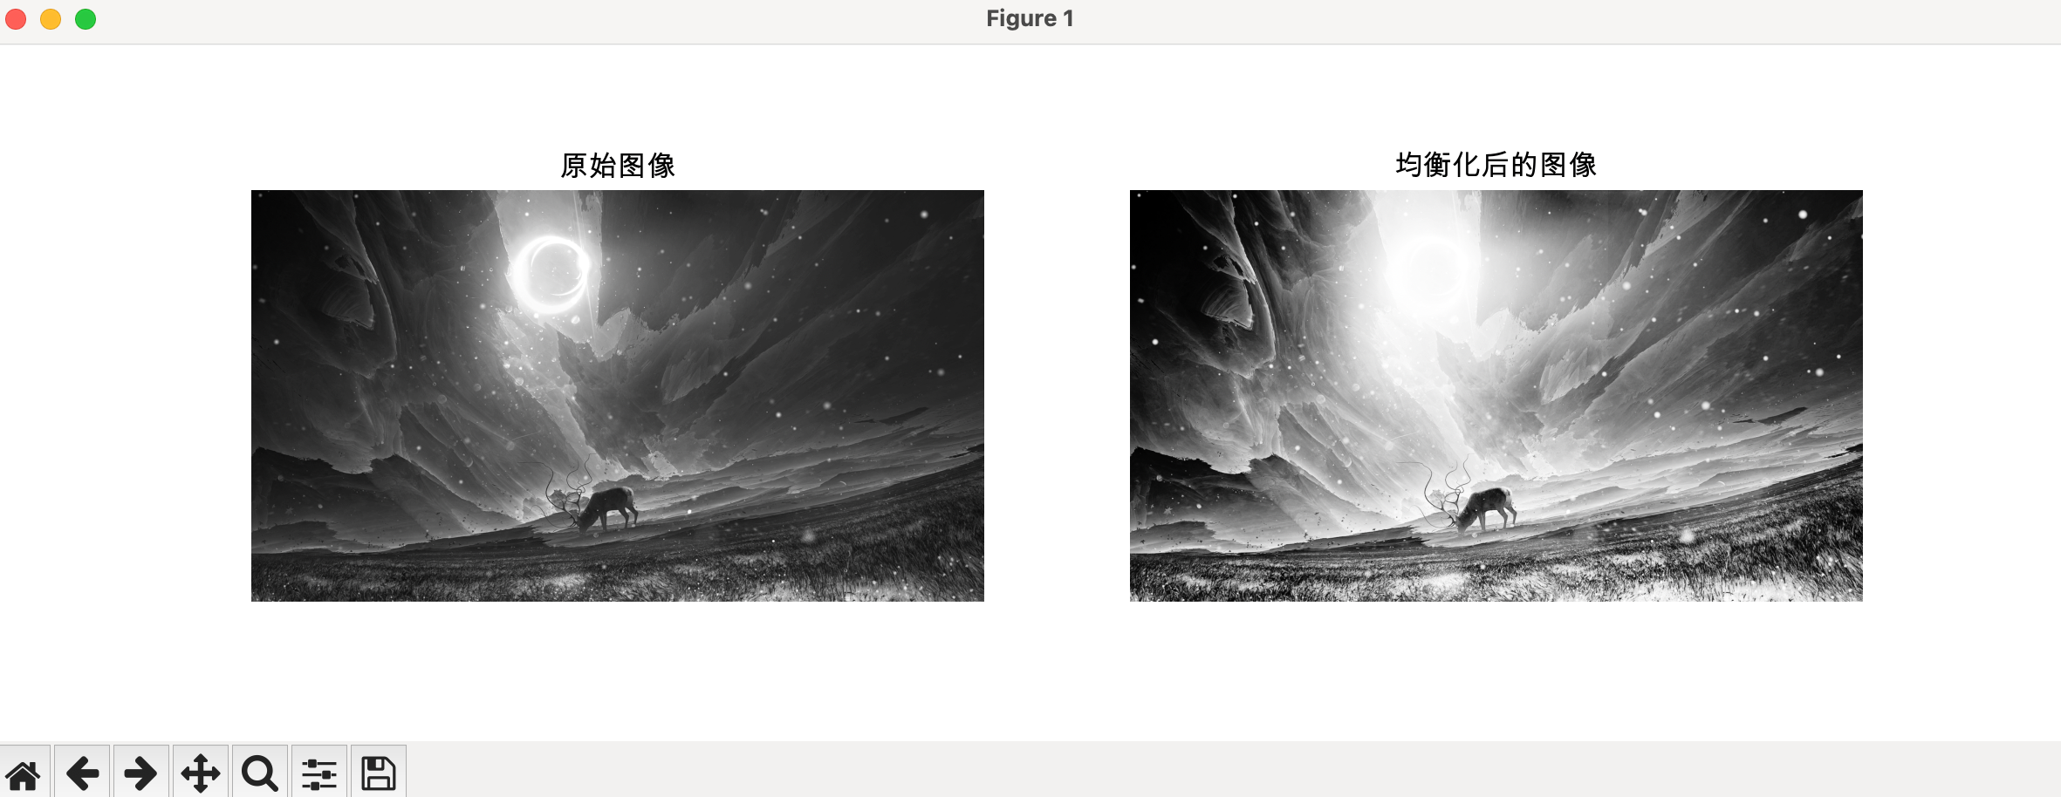
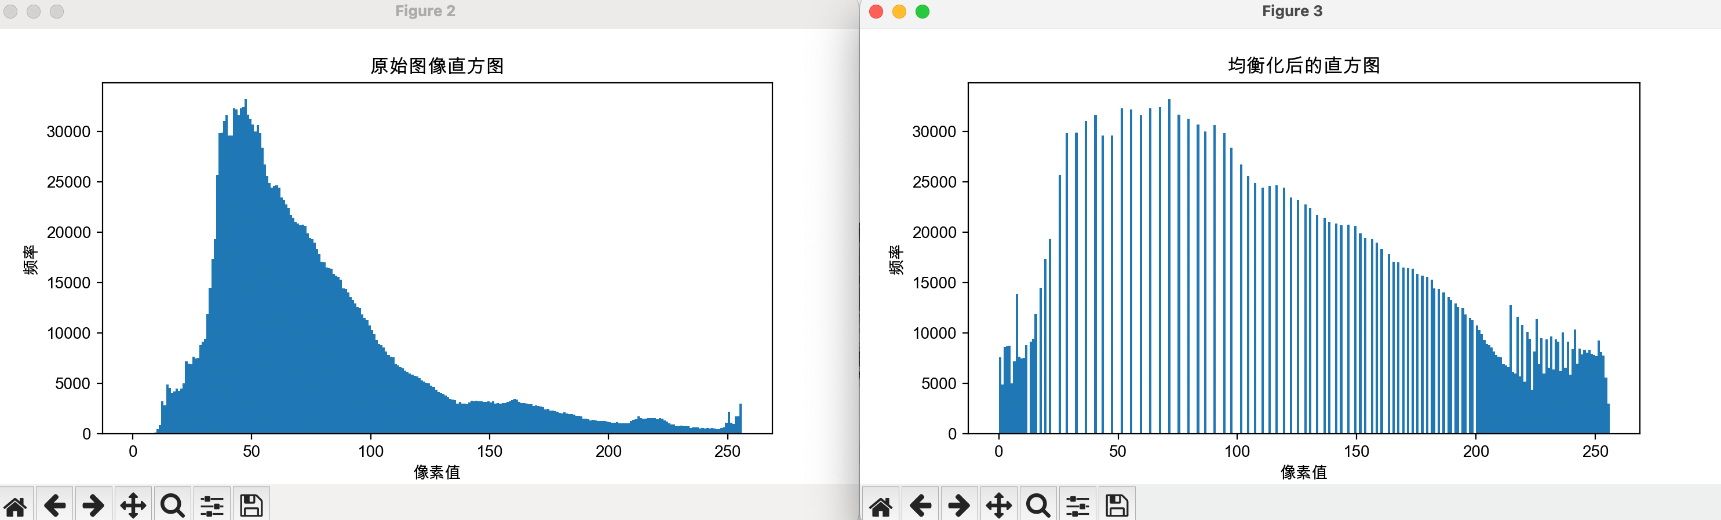

五、结果分析与心得体会
本次实验我们成功实现图像直方图均衡化的算法，并使用 Python 中的 OpenCV 和 Matplotlib 库对图像进行了处理和可视化展示。从实验结果来看，图像经过直方图均衡化处理后，灰度值分布变得更加均匀，图像的对比度得到了显著提升，原本较为模糊的细节部分变得更加清晰可见。
实验中，通过绘制图像的直方图，可以直观地看到原始图像灰度值集中分布，而均衡化后的图像灰度值分布更广泛、趋于平衡，验证算法的有效性。
通过本实验加深我对图像处理基本原理的理解，提升使用 Python 进行图像编程的能力。在实践过程中，我也体会到算法实现与可视化的重要性，能够更好地理解和分析图像增强的效果。

